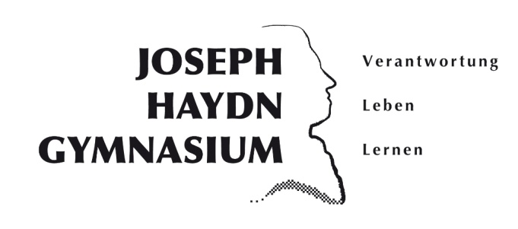
Joseph-Haydn-Gymnasium
Am Bürgerpark 16
48308 Senden

 02597/5345
sekretariat@jhgsenden.de

Klassenmusizieren mit Blasinstrumenten
am
Joseph-Haydn-Gymnasium Senden

1. Was ist eine „Bläsergruppe“?
Hinter dem Begriff „Bläsergruppe“ verbirgt sich ein innovatives Konzept des Musikunterrichtes, in dem musikbegeisterte Kinder während eines Zeitraumes von zwei Jahren (5. und 6. Klasse) gemeinsam in einer festen Gruppe ein Orchester bilden und ein Blasinstrument erlernen. Seit dem Schuljahr 2014/15 hat das JHG das Konzept einer Bläsergruppe eingeführt. Hierbei bilden die Schülerinnen und Schüler keine eigene Klasse mehr, sondern setzen sich aus zwei verschiedenen Klassen zusammen, die nur für den Musikunterricht geteilt werden.
Innerhalb des normalen Musikunterrichtes, der zur adäquaten Förderung statt zwei Stunden sogar drei Stunden (mit der Einführung des 60 Minuten-Modells 2 Zeitstunden) in der Bläsergruppe an unserer Schule umfasst, spielen die Schülerinnen und Schüler ihr Instrument im Ensemble. Geleitet werden die Bläsergruppen an unserer Schule von den Musiklehrern Monika Kleinhenz und Jörg Bitting, die sich in umfangreichen Fortbildungen auf diese Aufgabe vorbereitet haben.
Einmal pro Woche haben die Schülerinnen und Schüler dann am Nachmittag Instrumentalunterricht bei ihrem jeweiligen Instrumentallehrer, der in Kleingruppen stattfindet.
Seit dem Schuljahr 2010/11 besteht diesbezüglich eine Kooperation mit der Musikschule Lüdinghausen.

2. Warum ist es sinnvoll, Bläsergruppen einzurichten?
Die Bläsergruppe als „Ort des sozialen Lernens“: durch die Arbeit in einem Orchester werden Qualifikationen wie Teamfähigkeit, Verantwortung für ein Instrument, gegenseitige Rücksichtnahme, Disziplin, kognitive und motorische Fähigkeiten, emotionale Ausdrucksfähigkeit und Konzentration in besonderer Weise gefördert.
Die Theorie des Musikunterrichtes wie Gehörbildung, Notenkunde, Rhythmus usw. kann mit der Praxis verbunden werden. Das Konzept verbindet Hobby und Schule durch die aktive Einbindung in den Unterricht.

3. Wie erfolgt die Auswahl der Instrumente?
Zu Beginn des Schuljahres startet eine ausführliche „Instrumentenbörse“, auf der sämtliche Instrumente der Bläsergruppe durch die jeweiligen Instrumentallehrer und die Leitung der Bläserklasse vorgestellt werden. Die Schülerinnen und Schüler werden für jedes Instrument ausreichend Zeit bekommen, dieses auszuprobieren. Die Instrumente der Bläsergruppe sind:

- Querflöte
- Deutsche Klarinette
- Altsaxophon
- Trompete
- Posaune
- Euphonium
- Tuba

Nach Abschluss der Instrumentenbörse erfolgt ein Wahlverfahren, in dem jeder Schüler nach Priorität geordnet drei Wünsche angibt. Die endgültige Zuweisung der Instrumente erfolgt durch die Leitung der Bläserklasse, die neben den Wünschen der Schülerinnen und Schüler auch die individuelle Begabung für ein Instrument und die sinfonische Zusammensetzung des Ensembles berücksichtigen muss.

4. Was geschieht nach dem Ende der Projektphase?
Nach dem Ende des Projektes (Ende der 6. Klasse) besteht an unserer Schule die Möglichkeit, im AG-Bereich am Nachmittag in der „Brassband“ mitzuwirken. Zurzeit finden die Proben immer donnerstags von 14 bis 15 Uhr statt.

5. Anmeldung und Kosten:

Die Anmeldung für die Bläsergruppe erfolgt über das Sekretariat der Schule
(Frau Schilder o. Frau Höltker, 02597/5345).

Neben den Anmeldeformularen für die Schule findet sich ein zusätzliches Anmeldeformular für diejenigen, die sich verbindlich für die Bläsergruppe anmelden möchten.
Aus der Anzahl der Anmeldungen wird dann eine Bläsergruppe eingerichtet. Für das kommende Schuljahr kann eine Gruppe mit 30 Schülerinnen und Schülern eingerichtet werden. Bei einer höheren Anmeldezahl als 30 würde ein Losverfahren über die Teilnahme an der Bläsergruppe entscheiden.

Die Kosten für die Teilnahme an der Bläsergruppe belaufen sich auf zzt. 40 € monatlich. In diesem Betrag sind die Kosten für den Instrumentalunterricht und für die Ausleihe und Versicherung der Instrumente enthalten. Darüber hinaus entstehen geringe einmalige Kosten für die Anschaffung des Lehrwerkes und für die Pflege bzw. Verbrauchsmaterialien der Instrumente.

Haben Sie noch Fragen?

Jörg Bitting: j.bitting@jhgsenden.de
Monika Kleinhenz: m.kleinhenz@jhgsenden.de

